

آزمایشگاه سیستم‌های عامل

رادین شایانفر

پاییز ۱۳۹۹

* **بخش اول:** ابتدا با اجرای برنامه‌ی نویسنده توسط make run_writer یک حافظه مشترک ساخته و روی آن پیامی می‌نویسیم. سپس منتظر می‌مانیم تا این پیام توسط فرایند خواننده خوانده شود و پس از آن حافظه مشترک حذف می‌شود.

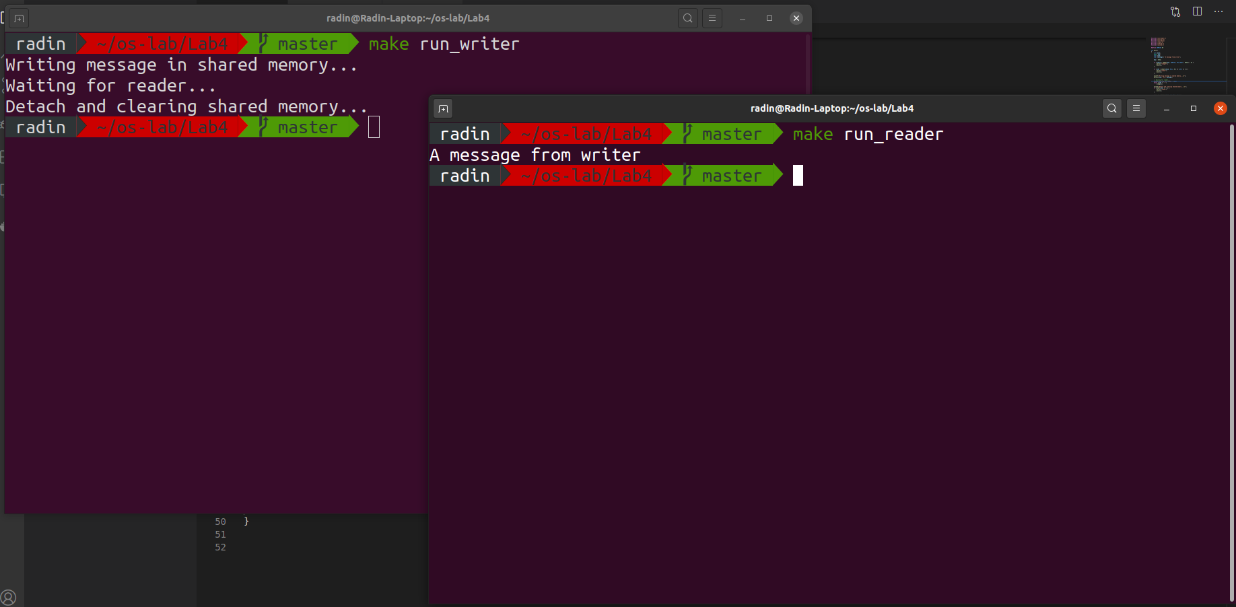برنامه‌ی خواننده را نیز با make run_reader اجرا می‌کنیم که پیام نوشته شده در حافظه مشترک را چاپ می‌کند.

**شکل (۱) – ارتباط دو فرایند نویسنده و خواننده به کمک حافظه مشترک**